Aktualisierung des Oracle-Profils

Wie man ein Telefon # zum Oracle-Profil hinzufügt, damit der Lieferant ein Kontakttelefonnummer # für Versandprobleme oder Fragen erhält.

** Die meisten Nutzer haben <Leer>/KEIN Telefon # für "Arbeitstelefon" **

- Nachdem du dich bei Oracle eingeloggt hast, klicke auf die 3 Zeilen oben links auf dem Bildschirm.

- Wählen Sie "Ich" und "Persönliche Informationen".
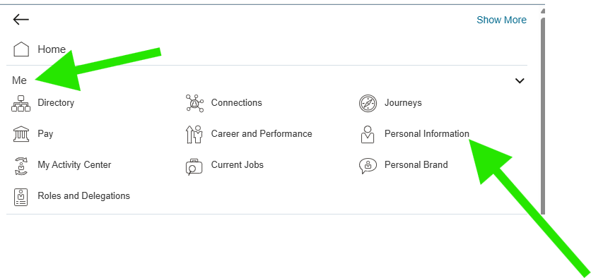
- Klicken Sie auf "Kontaktinformationen".
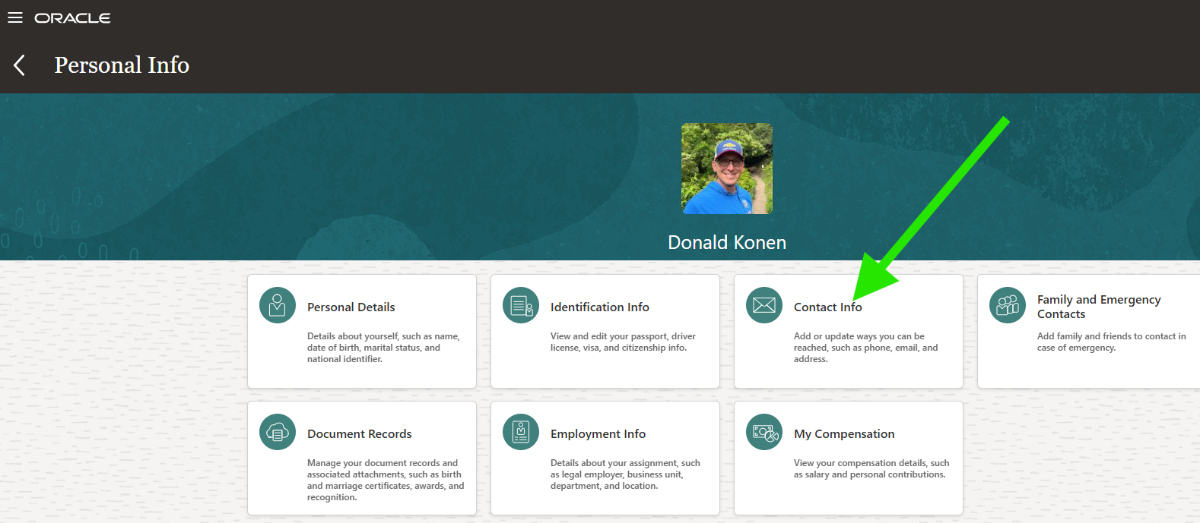

- Unter "Telefondetails" haben Sie möglicherweise mehrere Telefonnummern oder auch nicht. Wenn Sie ein "Arbeitshandy" oder ein "Arbeitsmobil" haben, sind Sie auf der sicheren Seite und müssen nicht weitermachen. Wenn Sie kein "Arbeitstelefon" haben, klicken Sie auf das "+"-Zeichen, um ein "Arbeitstelefon" hinzuzufügen.
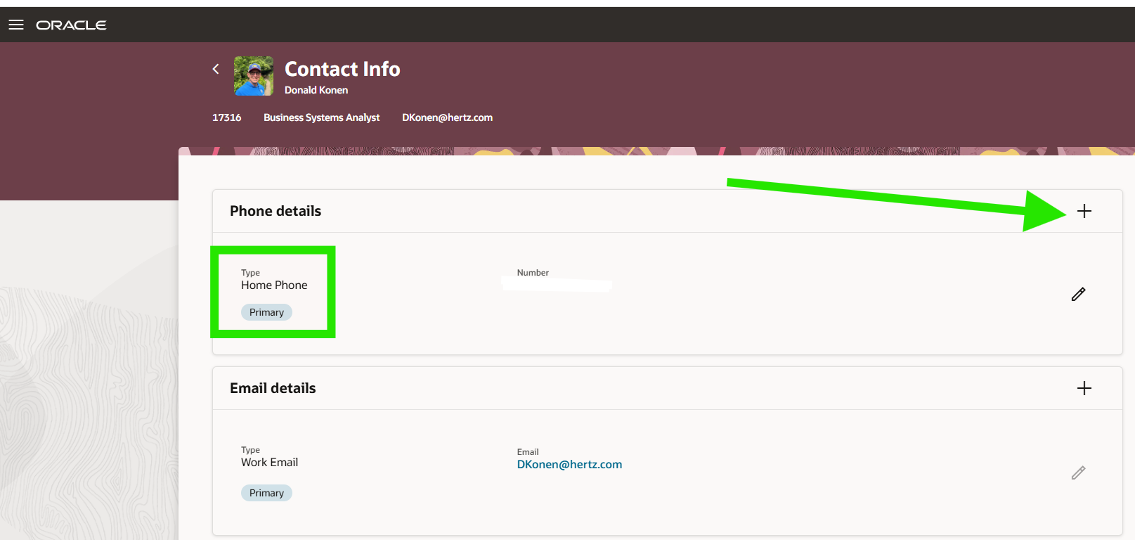

- Wählen Sie unter "Typ" "Arbeitstelefon" aus und geben Sie dann die Felder "Vorwahl" und "Nummer" für das Telefon # ein, unter dem Sie bei einem Versandproblem erreichbar sind. Das könnte das Standorttelefon # oder dein Arbeitshandy # sein... Das liegt an dir. Dann klicke auf Speichern.
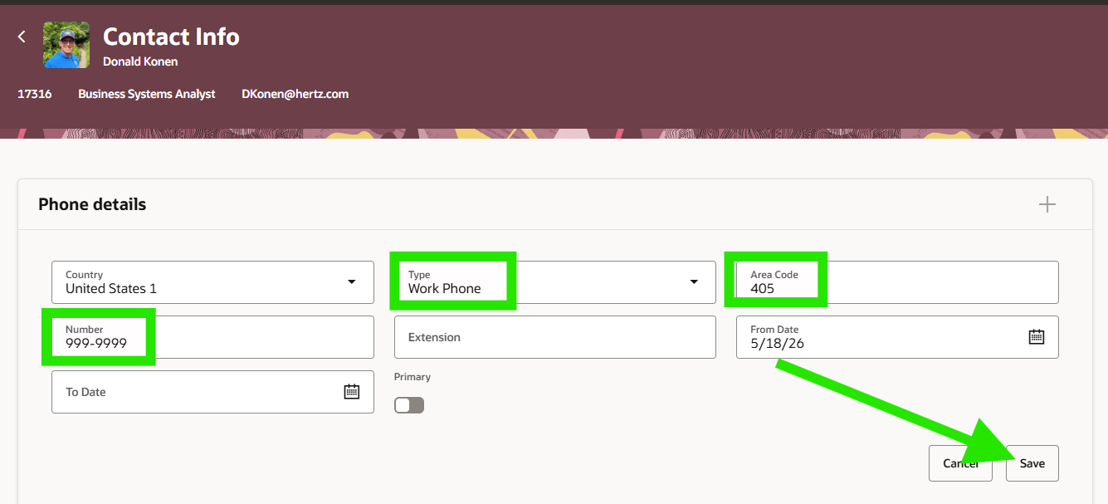

- Die "Arbeitstelefon"-Informationen werden bei Punchout-Bestellungen an den Lieferanten weitergegeben, der ihm Informationen gibt, um Sie bei Problemen oder Fragen zur Lieferung Ihrer Artikel zu kontaktieren.
